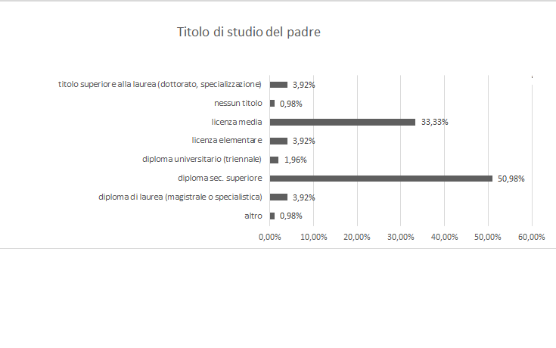
Nel grafico vengono riportati i valori in percentuale dati dall’analisi delle risposte delle matricole della Sapienza come risposta alla domanda “Qual’è il titolo di studio di tuo padre?”.
Vi si nota una notevole maggioranza del diploma secondario superiore con una percentuale del 50,98% ,successivo con un punteggio pari al 33,33% vi è la licenza media.

